“Київський фаховий коледж зв’язку”

Циклова комісія Комп’ютерної інженерії

**ЗВІТ ПО ВИКОНАННЮ**

**ЛАБОРАТОРНОЇ РОБОТИ №7**

з дисципліни: «Операційні системи»

**Тема: «Створення скриптових сценаріїв та визначення апаратної конфігурації системи»**

Виконали студентки

групи РПЗ-13Б

Команда Рафаельки :

Малишко Анна,

Гачка Вікторія

Перевірив викладач

Сушанова В.С.

Київ 2022

**Мета роботи:**

1. Отримання практичних навиків роботи з командною оболонкою Bash.

2. Знайомство знайомство з базовими діями при роботі зі скриптовими сценаріями.

**Матеріальне забезпечення занять**

1. ЕОМ типу IBM PC.

2.  ОС сімейства Windows та віртуальна машина Virtual Box (Oracle).

3.  ОС GNU/Linux (будь-який дистрибутив).

4. Сайт мережевої академії Cisco netacad.com та його онлайн курси по Linux

**Завдання для попередньої підготовки:**

**Завдання для попередньої підготовки:**

1. Прочитайте короткі теоретичні відомості до лабораторної роботи та зробіть невеликий словник базових англійських термінів з питань призначення команд та їх параметрів.
2. Вивчіть матеріали онлайн-курсу академії Cisco “NDG Linux Essentials”:

* Chapter 11 - Basic Scripting
* Chapter 12 - Understanding Computer Hardware

1. Пройдіть тестування у курсі NDG Linux Essentials за такими темами:

* Chapter 11 Exam
* Chapter 12 Exam

Малишко Анна виконала 4.1,4.3

1. ***На базі розглянутого матеріалу дайте відповіді на наступні питання:***
   1. **\*Охарактеризуйте поняття скриптового сценарію у командній оболонці.**

A shell script is a set of commands that are executed sequentially while the script is running. Scripts are commonly used to automate routine tasks to reduce the effort and time spent on performing such tasks manually. Scripts can contain branches, loops, conditional expressions, and other constructs that provide scripting flexibility and functionality.

* 1. *Яким чином створюються та редагуються скрипти, що треба зробити щоб запустити скрипт?
  2. **\*\*Які основні компоненти материнської плати ви знаєте?**

Components of a computer motherboard

* chipset
* processor socket
* PCI and PCI-Express
* Connectors for RAM
* BIOS chip
* SATA and IDE connectors
* power connectors
* external interfaces
  1. **Коротко охарактеризуйте для яких пристроїв оперують поняттями MBR та GPT?
  2. **В чому суть операції монтування, для чого вона потрібна?

1. Підготувати в електронному вигляді початковий варіант звіту:

* Титульний аркуш, тема та мета роботи
* Словник термінів

Виконала перші 4 терміни Малишко Анна

|  |  |
| --- | --- |
| *а script* | *сценарій* |
| *the merits* | *заслуги* |
| *variables* | *змінні* |
| *the arrow keys* | *клавіші зі стрілками* |
|  |  |
|  |  |
|  |  |
|  |  |

* Відповіді на п.4.1 та п.4.5 з завдань для попередньої підготовки

**Хід роботи:**

1. Початкова робота в CLI-режимі в Linux ОС сімейства Linux:
   1. Запустіть віртуальну машину VirtualBox, оберіть CentOS та запустіть її. Виконайте вхід в систему під користувачем: CentOS, пароль для входу: reverse ***(якщо виконуєте ЛР у 401 ауд.)*** та запустіть термінал.
   2. Запустіть віртуальну машину Ubuntu_PC ***(якщо виконуєте завдання ЛР через академію netacad)***
   3. Запустіть свою операційну систему сімейства Linux ***(якщо працюєте на власному ПК та її встановили)*** та запустіть термінал.
2. Опрацюйте всі приклади команд, що представлені у лабораторних роботах курсу ***NDG Linux Essentials - Lab 11: Basic Scripting*** та ***Lab 12: Understanding Computer Hardware.*** Створіть таблицю для опису цих команд

Виконала Малишко Анна

|  |  |
| --- | --- |
| Назва команди | Її призначення та функціональність |
| vi | The vi editor is a powerful text editor with a bit of a learning curve, but capable of performing a wide variety of text editing tasks.  The vi editor has two modes: insert and command. In insert mode, you add text to a document. In command mode, operations such as navigation, searching, saving, and exiting the editor can be performed . |
|  |  |
|  |  |
|  |  |
|  |  |
|  |  |
|  |  |
|  |  |
|  |  |
|  |  |
|  |  |
|  |  |
|  |  |
|  |  |
|  |  |
|  |  |
|  |  |
|  |  |
|  |  |
|  |  |

Виконала Малишко Анна

1. Створіть скриптові сценарії з виводом текстових повідомлень для користувача (продемонструйте скріншоти):

* сценарій має виводити привітання до поточного користувача вказуючи поточну дату та інформацію про поточну систему;



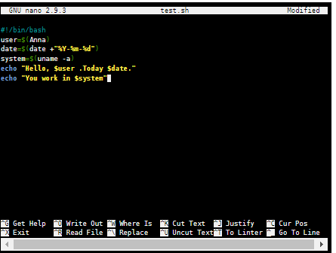

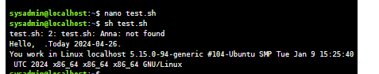

* *сценарій має виводити інформацію про апаратну конфігурацію поточної системи (використовуйте команди розглянуті в Lab 12: Understanding Computer Hardware);

#!/bin/bash

echo "OS Name:"

uname -s

echo "Processor(s):"

lscpu | grep "Model name" | awk -F ':' '{print $2}'

echo "Total Physical Memory:"

free -h | awk '/Mem:/ {print $2}'

echo "System Type:"

lspci | grep -i "architecture" | awk -F ':' '{print $2}'

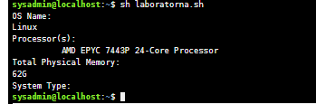

* **наведіть свій приклад скриптового сценарію.

Cкрипт для запуску та зупинки торрент-клієнта під час простою машини

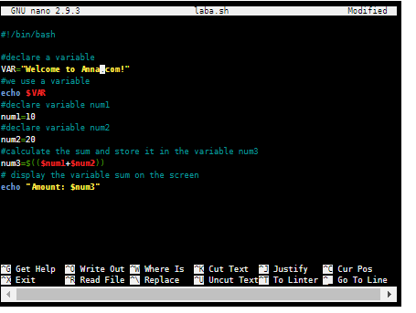



**#!/bin/sh  
curl -4 wttr.in/Kyiv**

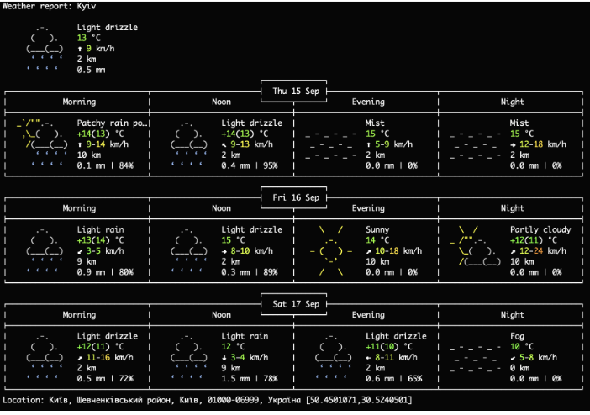

Виконала 1,3,5 Малишко Анна

**Контрольні запитання**

1. **В чому відмінність між командами arch та lscpu**?

The difference is that arch gives only one short value - the name of the processor architecture, while lscpu provides more detailed and extensive information about the processor, including model, number of cores, cache, supported modes and other parameters.

1. Якою командою можна отримати інформацію про стан використання RAM поточною системою?
2. **\*Яким чином у скриптах можна опрацьовувати змінні та створювати розгалужені та циклічні сценарії?**

Scripts can use variables, branching, and loops.

* Variables are created by assigning a value and are used with a dollar sign before the name.
* Branches are used to execute code depending on certain conditions.
* Loops are used to repeat operations until a certain condition is met.

1. *Які команди для перегляду стану підключення периферійних пристроїв можна використати в терміналі?
2. **\*\*Які можливості застунку gparted?**

GParted is a standardized program for checking and monitoring free hard disk space in operating systems based on the Linux kernel. With its help, you get the following opportunities:

* Track the amount of free and occupied space on the hard drive;
* Manage the volume of individual sections;
* Increase or decrease sections at your discretion.